Γυμνάσιο Λινόπετρας Σχολικη Χρονια 2019-2020
Οδηγίες για επαναληπτικές ασκήσεις Α’ Γυμνασίου
- Να απαντήσετε στα πιο κάτω Φύλλα Εργασίας και να μεταφέρετε μόνο τις απαντήσεις στην Microsoft Word.
- Οι απαντήσεις να αποστέλλονται στα ηλεκτρονικά ταχυδρομεία των καθηγητών/τριών σας.

Φρόσω Χλωρίδου : chloridi@cytanet.com.cy
Μαρίνα Κολιανδρή: marinakoliandri@hotmail.co.uk
Γαλάτεια Θρασυβούλου: galadiapanikos@msn.com
Αντρέας Μαυράτσας: mavratsas@yahoo.com

- Για οποιεσδήποτε απορίες παραπεμφθείτε στους πιο κάτω συνδέσμους όπου μπορείτε να βρείτε σε ηλεκτρονική μορφή τα βιβλία Οικιακής Οικονομίας Α’, Β’ και Γ’ Γυμνασίου. Ακόμη μπορείτε να αποταθείτε στον/στην καθηγητή/τρια σας μέσω του ηλεκτρονικού του/της ταχυδρομείου.

http://archeia.moec.gov.cy/sm/702/a_gym_oik_oik.pdf

Οι διδάσκοντες Συντονίστρια Βοηθός Διευθύντρια
Φρόσω Χλωρίδου Παναγιώτα Γιωργαλλίδου
Μαρίνα Κολιανδρή
Γαλάτεια Θρασυβούλου
Αντρέας Μαυράτσας

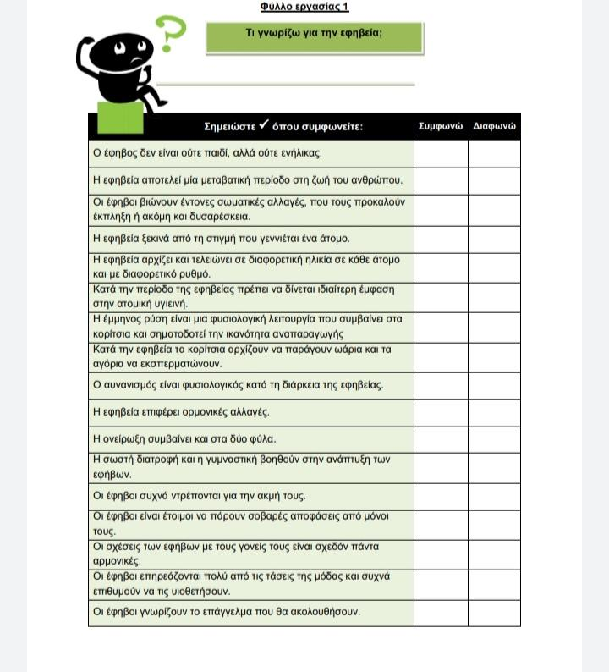
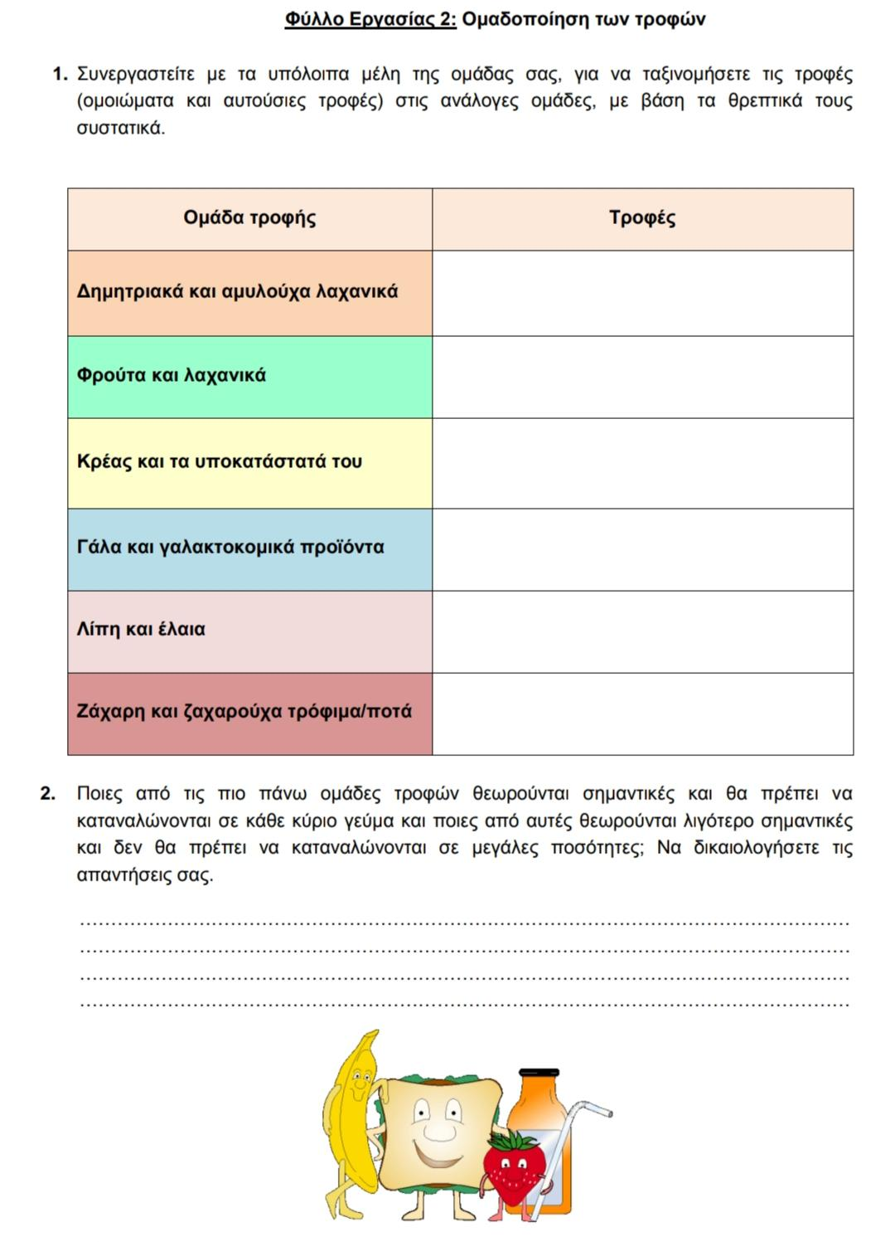
Σε κάθε ομάδα τροφών να αναφέρετε πέντε (5) τροφές έχοντας υπόψη τα θρεπτικά τους συστατικά.
